ESPEED32
Elektronisk Håndkontroller for Bilbane
Utvidet veiledning
NO

Introduksjon
ESPEED32 er en kraftig elektronisk og digital hastighetskontroller for bilbane, basert på den 32-bits ESP32-mikrokontrolleren. Hvis du har brukt en CarSteen- eller ACD-kontroller før, kjenner du konseptene Attack, Choke, Brake og Profile. ESPEED32 introduserer nye begreper – SENSI, ANTIS, CURVE og PWM_F – som tilsvarer eller utvider funksjonaliteten du kjenner fra gamle kontroller. Denne manualen hjelper deg å oversette erfaringen fra “Attack”-kontrolleren til den nye ESPEED32, slik at du kan få en kontrollert, myk eller aggressiv respons på din slotbil.

Kalibrering
Kalibrering av triggerens vandring må utføres hver gang triggeren endres eller firmwaren oppdateres:
- Hold den roterende velgeren inne mens du skrur på ESPEED32.
- Vent til kalibreringsskjermen vises.
- Trykk triggeren helt inn og slipp den flere ganger.
- Trykk velgeren én gang for å bekrefte.

Tips: Kontroller at gassen viser 0 % når triggeren er sluppet og 100 % når den er fullt trykket inn. Kalibrering sikrer at alle innstillinger fungerer som forventet.

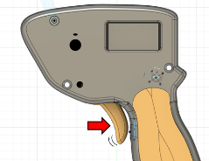

Navigering i skjermen
- Vri på den roterende velgeren for å bla gjennom innstillinger.
- Den valgte innstillingen markeres.
- Trykk én gang for å endre verdien, vri for å justere, og trykk igjen for å bekrefte.

Innstillinger
SENSI – Sensitivitet:
Tilsvarer “Attack” på ACD- eller CarSteen-kontroller.
SENSI bestemmer hvor mye kraft motoren får når triggeren registrerer første trykk.
- Lav verdi → myk start, kontrollert akselerasjon
- Høy verdi → rask respons, aggressiv akselerasjon

Eksempel:
På en treg bane eller med en 1/32-bil: 40 % (som å ha “Attack” lav på CarSteen) Tung eller rask bil: 60–70 %

Tips:
Juster SENSI først, på samme måte som du startet med “Attack” på CarSteen, før du justerer andre parametere.

BRAKE – Bremseeffekt:
Tilsvarer “Brake”-kontrollen på ACD- eller CarSteen-kontroller.
- Bestemmer hvor hardt bilen stopper når triggeren slippes.
- Lav verdi → bilen ruller mer, mykere stopp
- Høy verdi → bilen stopper raskt

Eksempel:
- Korte svinger: 80–100 % (maks brems)
- Lange, flytende baner: 20–30 %

Tips:
Som med CarSteen, kan det lønne seg å redusere bremsen for mer kontrollert kjøring.

ANTIS – Anti-spinn:
Tilsvarer: “Choke” på CarSteen-kontroller, men mer fleksibel.
- ANTIS styrer hvor raskt motoren når full effekt når triggeren trykkes brått.
- Lav verdi → aggressiv start, rask respons (som minimal “Choke”)
- Høy verdi → mykere start, enklere å kontrollere (som maksimal “Choke”)

Eksempel:
- Glatt bane / 1/32-bil: 130 ms → myk akselerasjon
- Rask bane / 1/24-bil: 0 ms → direkte respons

Tips:
Bruk ANTIS for å gjøre bilen mer forutsigbar på glatte spor eller når du vil unngå hjulspinn, akkurat som “Choke” begrenset spenningen på CarSteen.

CURVE – Gassresponskurve:
Tilsvarer: “Profile” på CarSteen-kontroller, men mer fleksibel.
- CURVE bestemmer hvordan triggerens posisjon oversettes til motoreffekt.
- < 50 % → myk i starten, mer aggressiv mot slutten (Profile #2-4 aktiv)
- 50 % → lineær respons (Profile “Off”)
- 50 % → aggressiv i starten, mykere mot slutten (Profile #1 aktiv)
Eksempel:
- CURVE 30 % → myk start, økende effekt mot slutten
- CURVE 70 % → aggressiv start, jevn avslutning

Tips:
Som på CarSteen, bruk CURVE for å justere “følelsen” av triggeren, men du har nå mer fleksibilitet enn bare fire Profile-brytere.
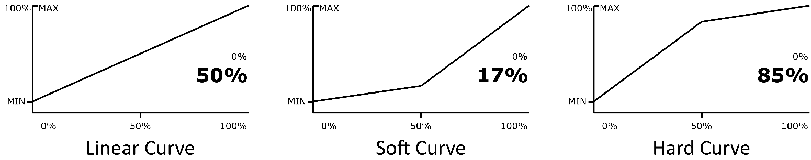
Figur 1 CURVE eksempel-innstillinger

PWM_F – Motorens PWM-frekvens:
Ingen direkte CarSteen-ekvivalent da dette er fordi ESPEED32 er en digital kontroll. Den er dog viktig for finjustering.
- Høy frekvens → mykere respons, spesielt ved lav gass
- Lav frekvens → mer moment ved lav gass, mer lineær respons

Eksempel:
- 0,2 kHz → mer moment, kan føles hakkete
- 5 kHz → myk og jevn respons

Tips:
PWM_F fungerer sammen med SENSI, ANTIS og CURVE for å tilpasse kjøreopplevelsen på samme måte som kombinasjonen Attack + Choke + Profile på CarSteen, men med mer presisjon.

Kombinasjonseksempler – “fra CarSteen til ESPEED32”

Tabell 1 CarSteen —> ESPEED32
Scenario | CarSteen | ESPEED32 | EFFEKT
Myk og kontrollert | Attack lav  Choke høy  Profile #2-4 på | SENSI 40 %  ANTIS 130 ms  CURVE 30 %  PWM_F 5 kHz | Lett å starte, kontrollert akselerasjon
Rask og aggressiv | Attack høy  Choke lav  Profile #1 på | SENSI 70 %  ANTIS 0 ms  CURVE 70 %  PWM_F 0,5 kHz | Rask respons, aggressiv akselerasjon
Balansert | Attack medium  Choke medium  Profile Off | SENSI 55 %  ANTIS 80 ms  CURVE 50 %  PWM_F 2 kHz | God balanse mellom kontroll og hastighet

Tips:
Juster én parameter av gangen og test på banen. På samme måte som med CarSteen, vil kombinasjoner påvirke hvordan bilen reagerer.

